# 深圳市捷顺科技实业股份有限公司JieLink+智能终端操作平台 默认口令漏洞

## 漏洞描述

jielink+是一款智能终端操作平台。该平台存在默认口令，攻击者可通过默认口令（9999/123456）控制整个平台，使用管理员权限操作核心功能。

## 影响版本

v2.8.*版本

## 漏扫复现

1. Fofa

title="JieLink+智能终端操作平台"

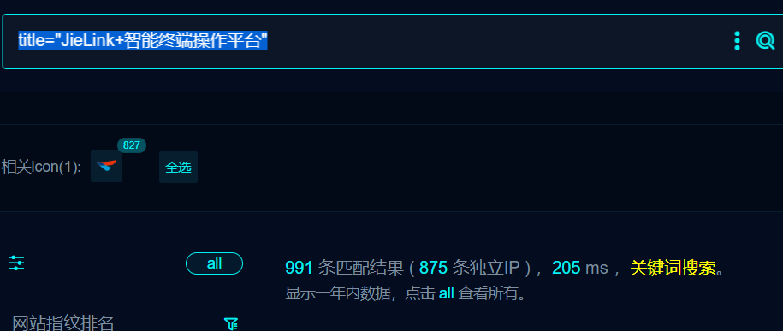

1. 部分界面如下



1. 默认口令 9999/123456

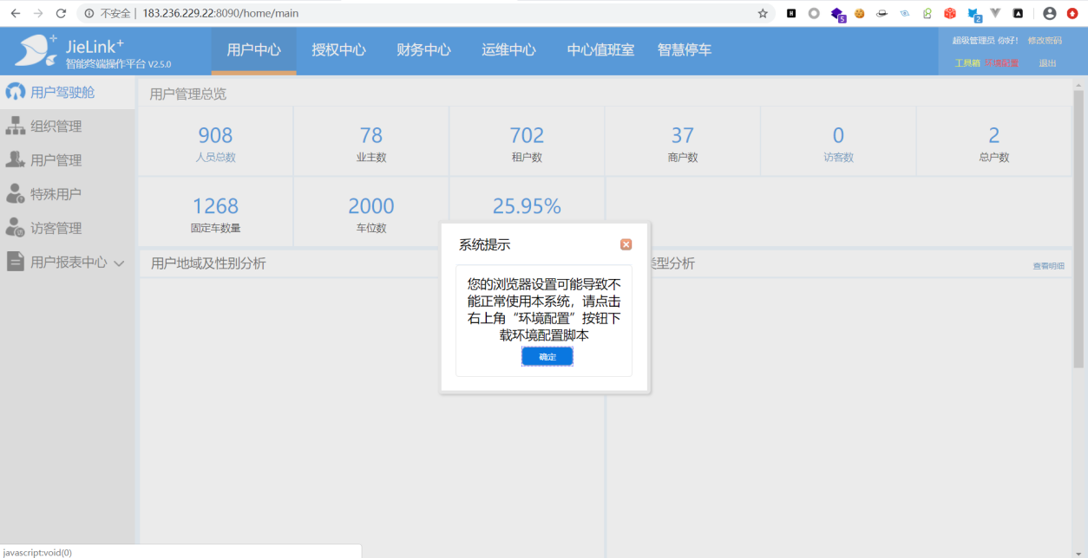

## 修复建议

1. 强制用户修改默认口令为强口令。